Отводы крутоизогнутые ОСТ 34.10.699-97

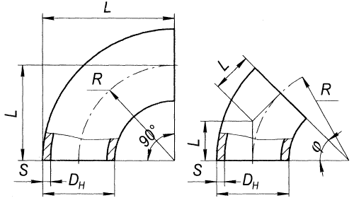
Р_{раб} до 2,2 МПа (22 кгс/см²), t до 350°С
Технические условия: ОСТ 34.10.701-97
Конструкция и размеры: ОСТ 34.10.699-97
Материал: Сталь 20
Условный  проход  Dy, мм | Диаметр  наружный  Dн, мм | Толщина  стенки  S, мм | Строительная длина отводов L |  |  |  | Масса отвода  (угол 90º),  кг
Условный  проход  Dy, мм | Диаметр  наружный  Dн, мм | Толщина  стенки  S, мм | 90º (L=R) | 60º | 45º | 30º | Масса отвода  (угол 90º),  кг
40 | 45 | 2,5 | 60 | 35 | 25 | 16 | 0,3
50 | 57 | 3 | 75 | 43 | 30 | 20 | 0,5
65 | 76 | 3,5 | 100 | 57 | 41 | 27 | 1
80 | 89 | 3,5 | 120 | 69 | 50 | 32 | 1,4
100 | 108 | 4 | 150 | 87 | 62 | 40 | 2,5
125 | 133 | 4 | 190 | 110 | 79 | 51 | 3,8
150 | 159 | 6 | 225 | 130 | 93 | 60 | 8,4
200 | 219 | 8 | 300 | 173 | 124 | 80 | 19,9
250 | 273 | 10 | 375 | 217 | 155 | 100 | 39,4
300 | 325 | 10 | 450 | 260 | 186 | 120 | 54,9
350 | 377 | 10 | 525 | 303 | 217 | 140 | 74,6
400 | 426 | 10 | 600 | 346 | 248 | 161 | 121
500 | 530 | 10 | 500 | 289 | 207 | 134 | 120
500 | 530 | 12 |  |  |  |  | 130
600 | 630 | 12 | 600 | 345 | 248 | 161 | 195,5

